Lab 4.1: CSS – tiếp theo (phần i)

Mục tiêu
Kết thúc bài thực hành này bạn có khả năng
- Biết cách sử dụng box model và các thuộc tính các box model
- Biết cách sử dụng background image

Nội dung

Bài 1: Ứng dụng box model
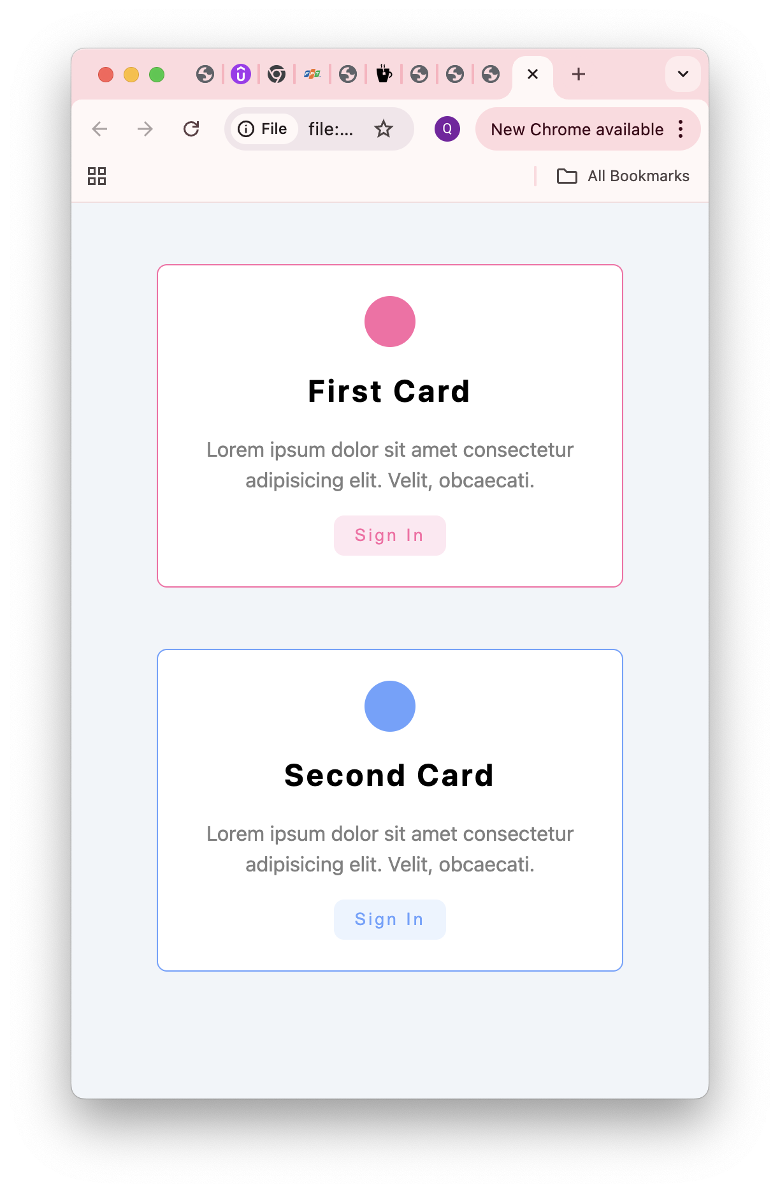
Hướng dẫn
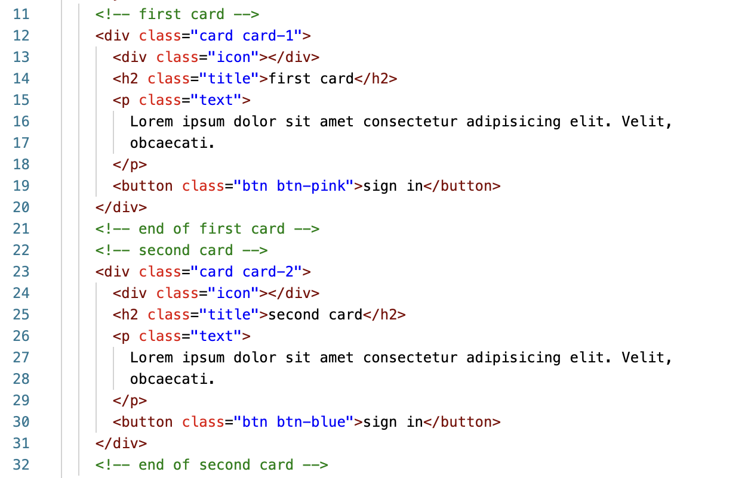
HTML
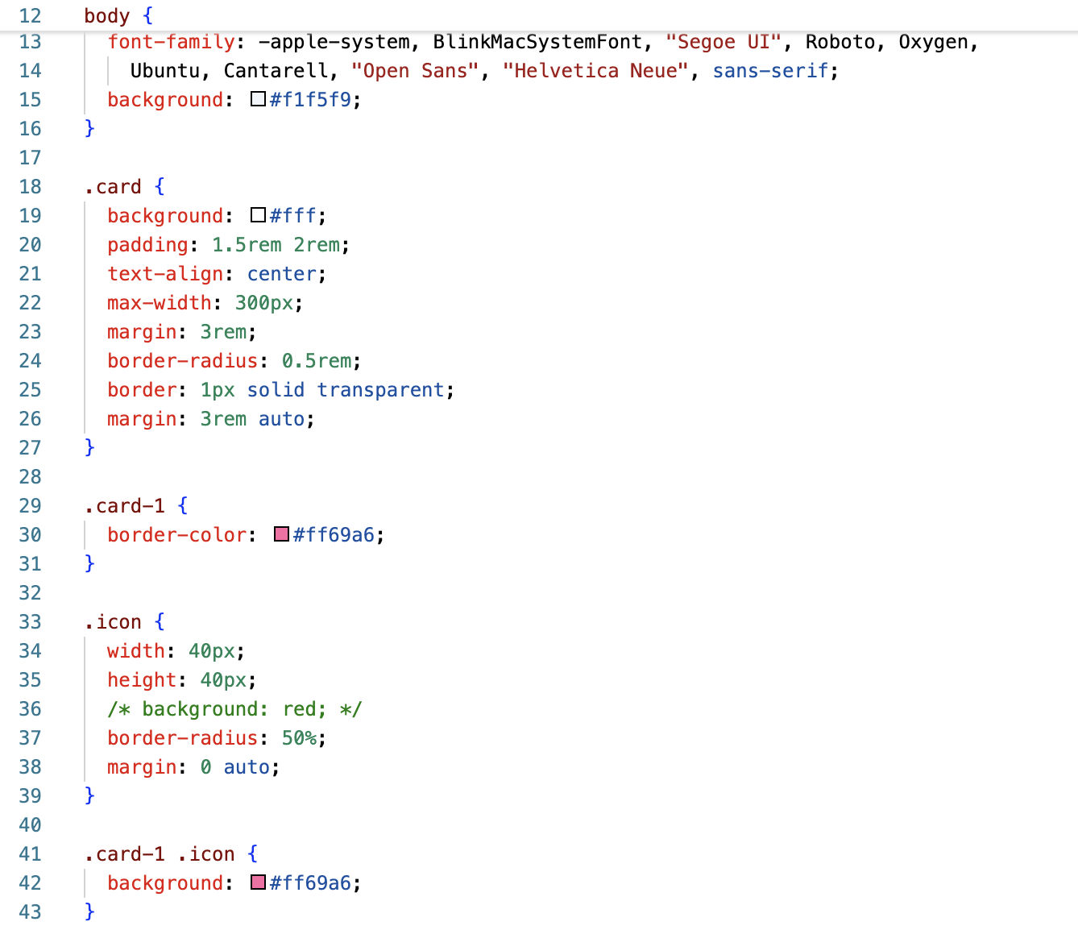
CSS
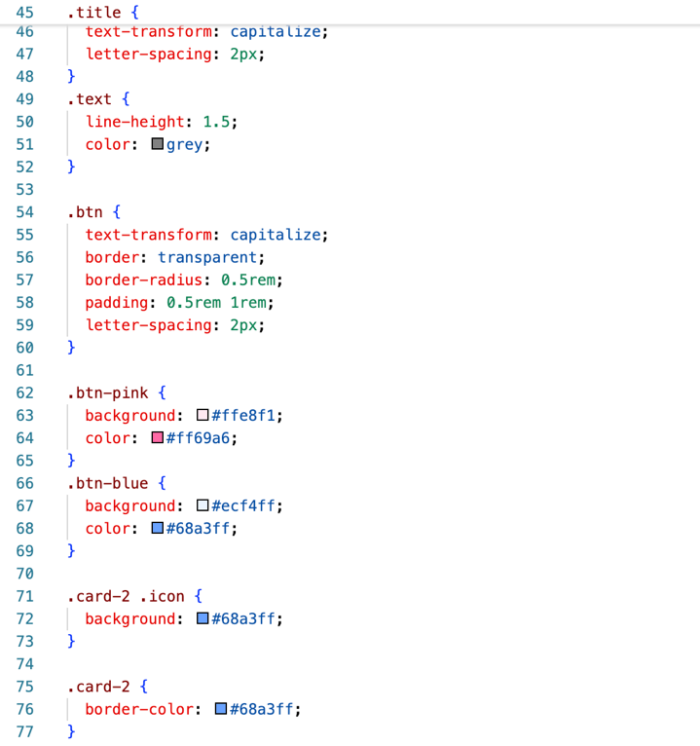
CSS

Bài 2: Sử dụng index.html và ứng dụng các thuộc tính box model để điều chỉnh trang web như hình:
Màn hình 1: ứng dụng padding, border
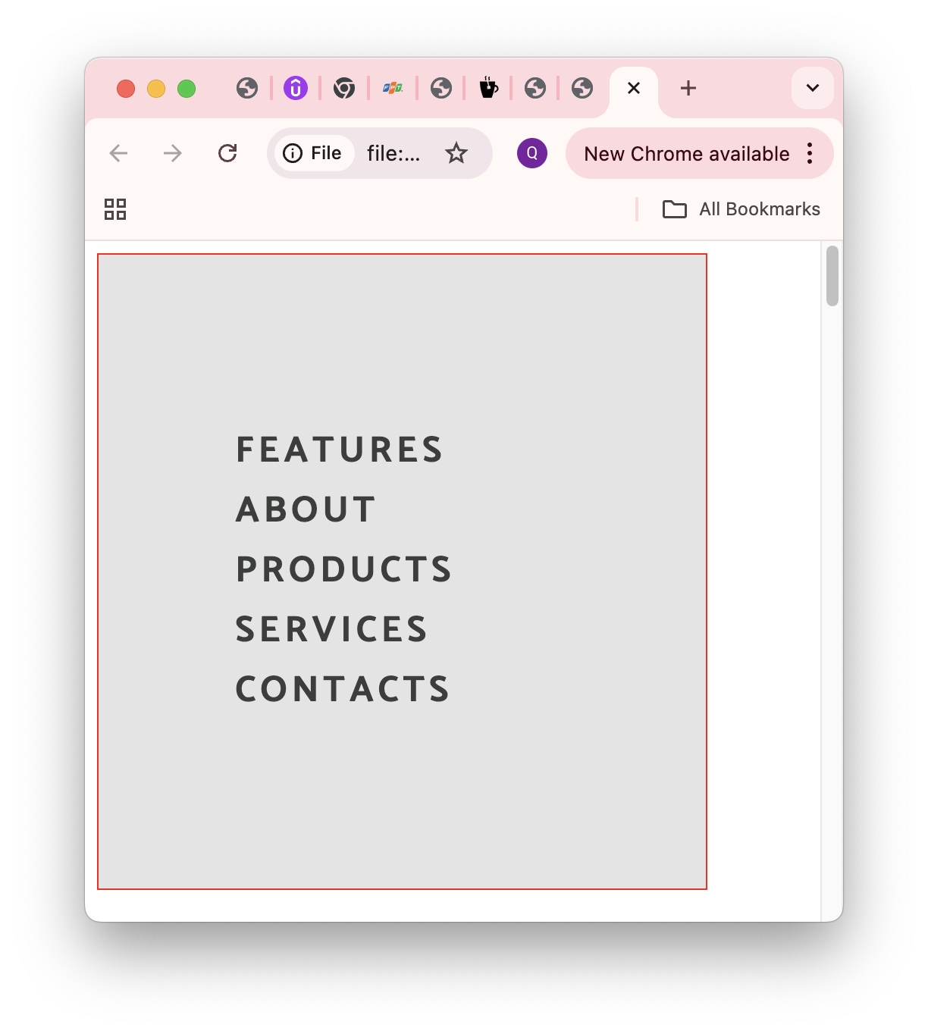
Hướng dẫn
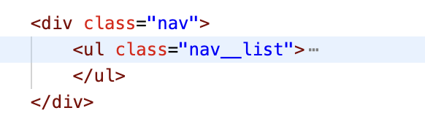
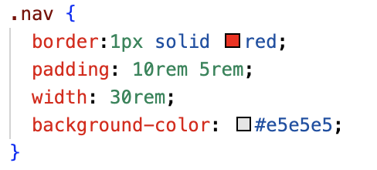
Màn hình 2: ứng dụng background image, padding
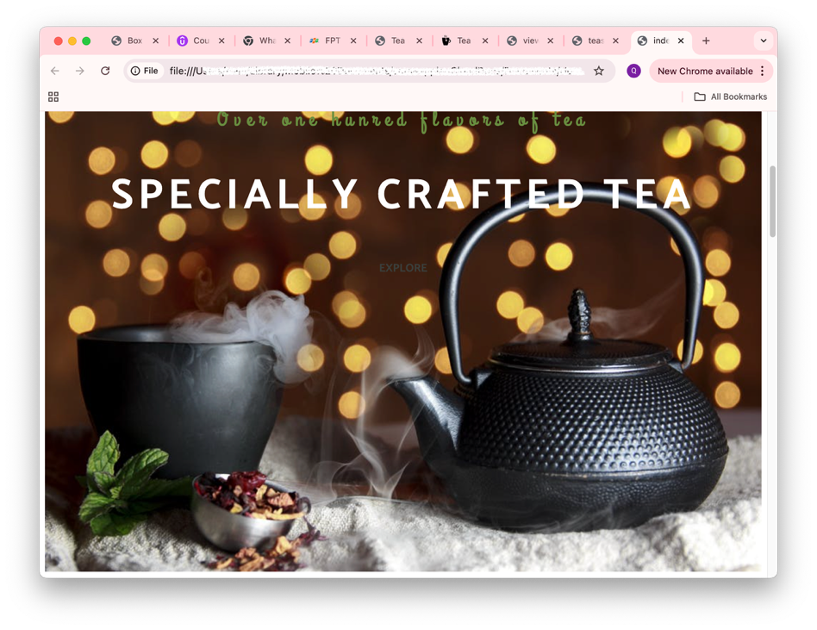
Hướng dẫn
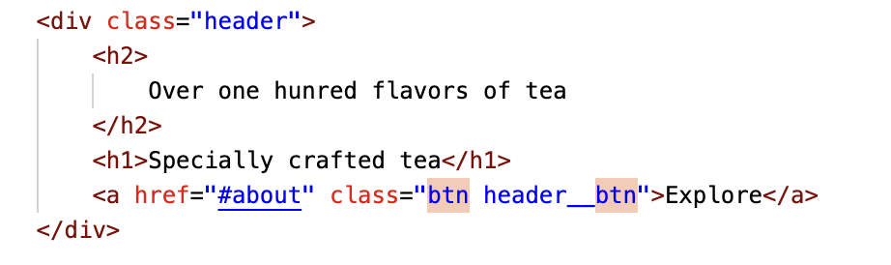
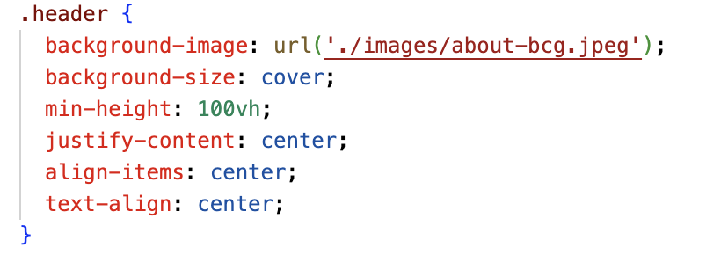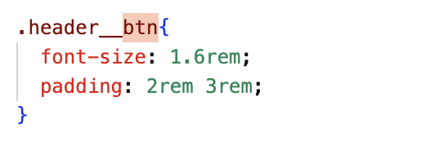
Màn hình 3: ứng dụng box model, padding
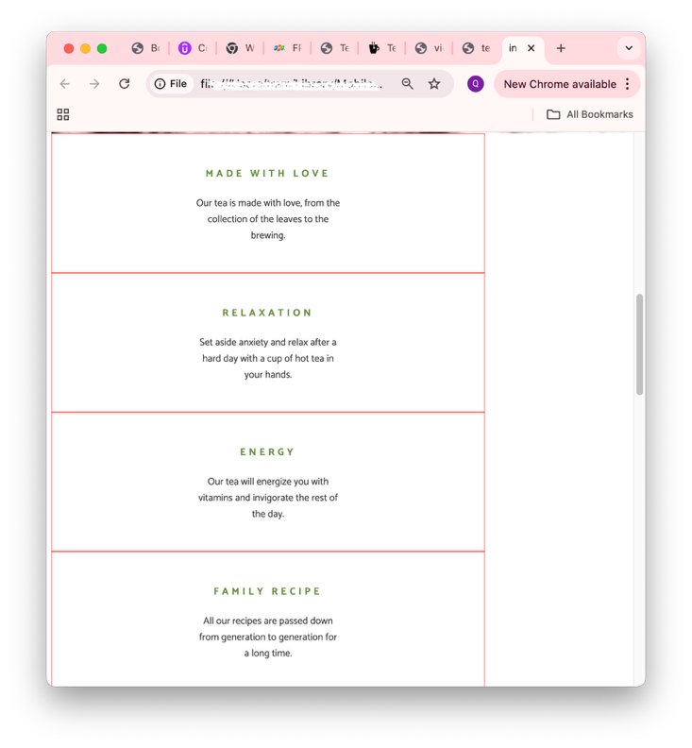
Hướng dẫn
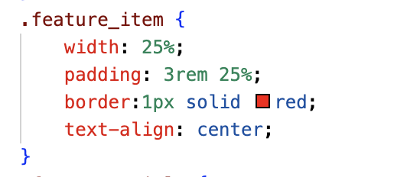
Màn hình 4: ứng dụng boxmodel, border-radius, background-color
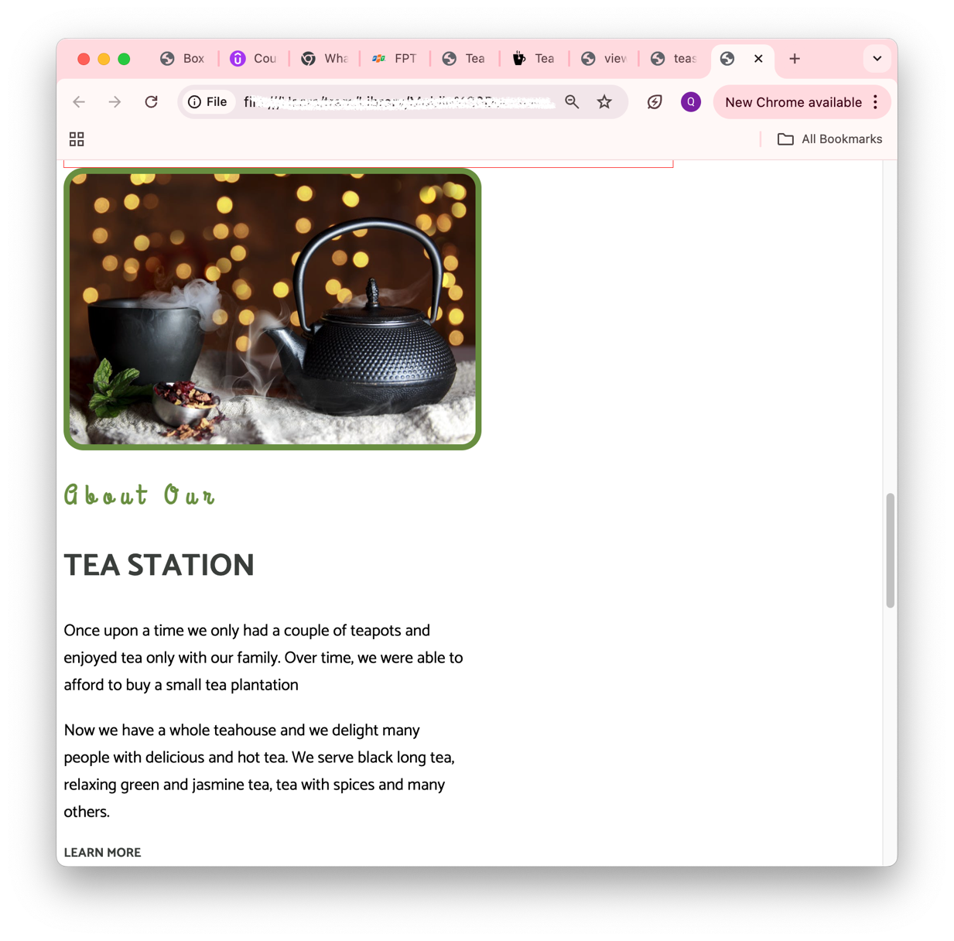
Hướng dẫn:
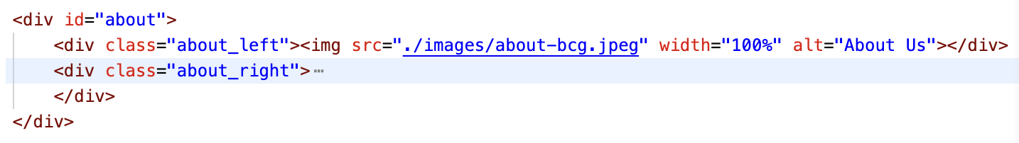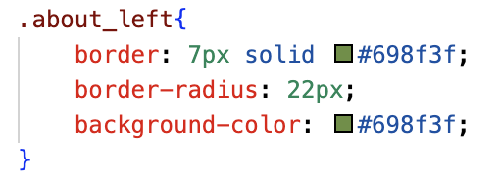
Màn hình 5: ứng dụng box model, margin, padding, border, border radius
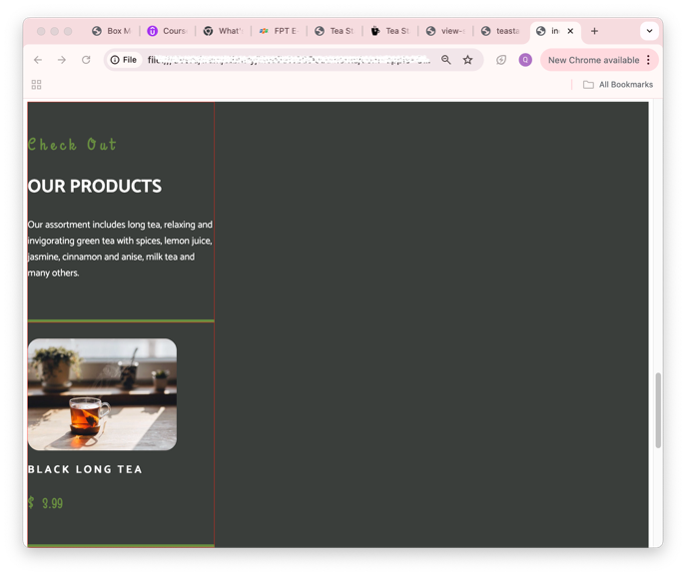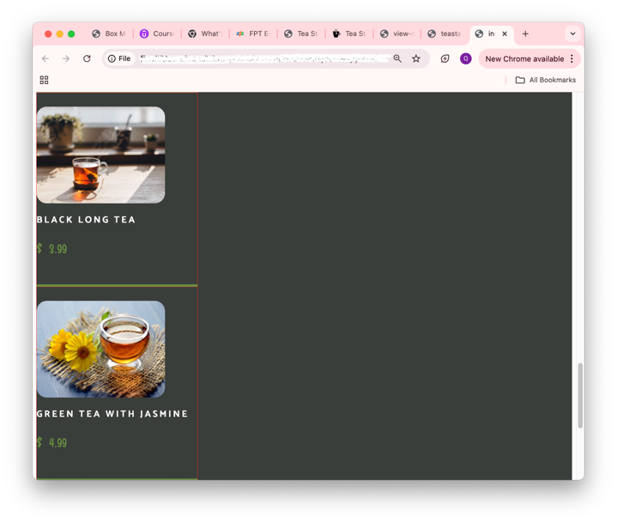
Hướng dẫn
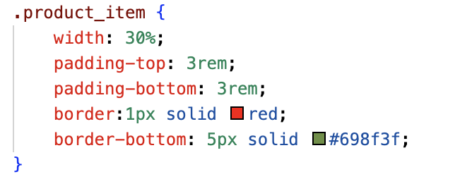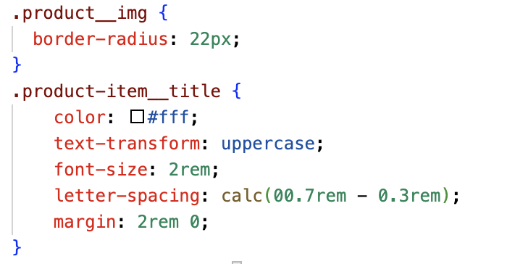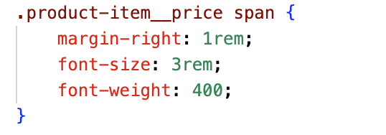
Màn hình 6: ứng dụng box model, margin, padding, border, outline tạo button
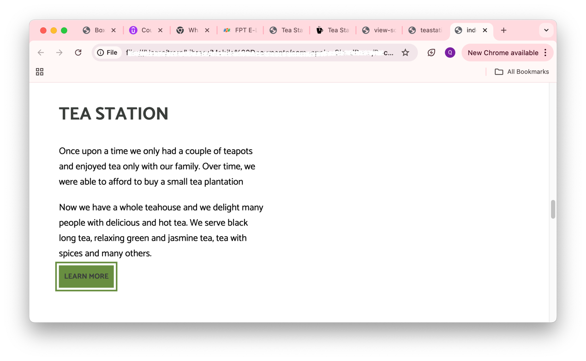
Hướng dẫn:
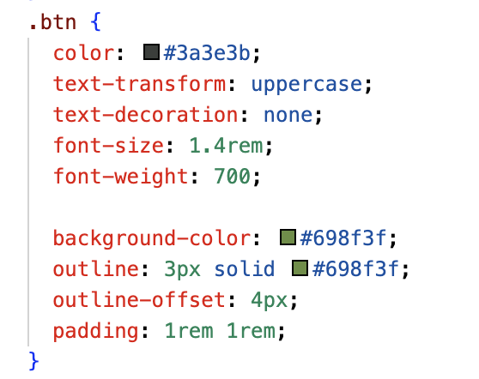

*** Yêu cầu nộp bài:

SV nén file (hoặc share thư mục google drive) bao gồm các yêu cầu đã thực hiện trên, nộp LMS đúng thời gian quy định của giảng viên. KHÔNG NỘP BÀI COI NHƯ KHÔNG CÓ ĐIỂM.
--- Hết ---

